Télécharger des vidéos

Télécharger des vidéos à partir de sites tels que Youtube, DailyMotion, Google vidéo etc. est possible grâce entre autres à un plugin (greffon) Download Helper qui vient ajouter une fonctionnalité au navigateur Firefox .
Téléchargez Firefox 2 : http://www.mozilla-europe.org/fr/
Téléchargez Download Helper : https://addons.mozilla.org/fr/firefox/addon/3006

Une fois le plugin installé, fermez puis relancez Firefox, l’icône de Download Helper apparaît alors dans la barre des outils (grisé).

Effectuez maintenant une recherche de vidéo sur Youtube par exemple :

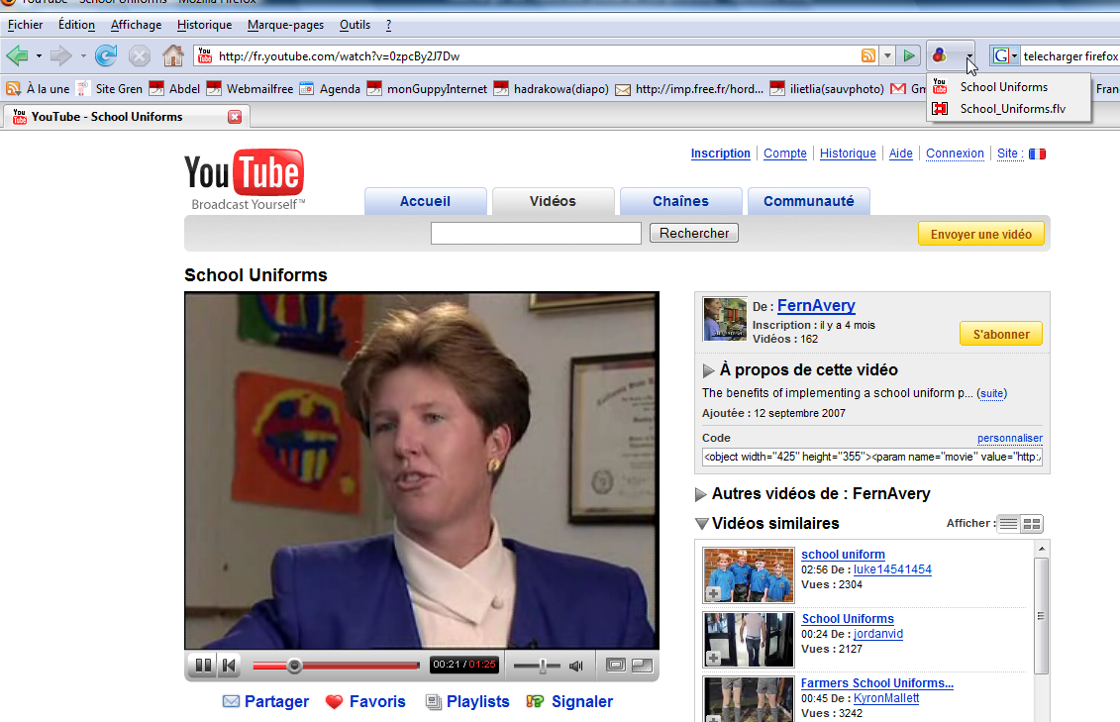
Lorsque vous lancez une vidéo en Flash depuis internet, celui-ci détecte le flux vidéo et se met à tournoyer.

Il suffit alors de cliquer sur la petite flèche noire située près de l’icône de Download Helper et sélectionner le fichier à télécharger. Vous obtiendrez alors un fichier dont l’extension (les 3 petites lettres après le point) est .flv
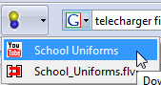

Pour lire cette vidéo il vous faut un lecteur capable de supporter ce format :
Flash Player (gratuit) : http://www.adobe.com/shockwave/download/index.cgi?P1_Prod_Version=ShockwaveFlash&Lang=French
VLC: http://www.01net.com/telecharger/windows/Multimedia/lecteurs_video_dvd/fiches/23823.html

Si ce format ne vous convient pas et que vous souhaitez le convertir en un format moins « exotique », vous pourrez le faire avec notamment un logiciel gratuit et simple d’utilisation : Win FF accessible depuis mon site temporaire http://abdel.hadrami.free.fr rubrique téléchargement ou bien effectuez une recherche sur Internet via un moteur de recherche.
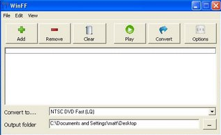
Tutoriel en ligne : http://freewares-tutos.blogspot.com/2008/01/winff-le-roi-de-la-conversion-vido.html
En bref :
- Bouton « Add », choisir votre fichier
- Zone « Convert to » choisir le format de sortie
- Déterminer l’endroit où vous souhaitez enregistrer le fichier converti
- Bouton « Convert » pour démarrer la con version
- Le logiciel lance alors la conversion.

